Hola, hoy vamos a continuar con la página de Music Lab. En esta oportunidad van a tener que copiar con mucho cuidado para no equivocarse una melodía, pero a no desesperarse si no le sale.

Primero traten de copiar tal cual esta línea melódica.

<https://musiclab.chromeexperiments.com/Song-Maker/>

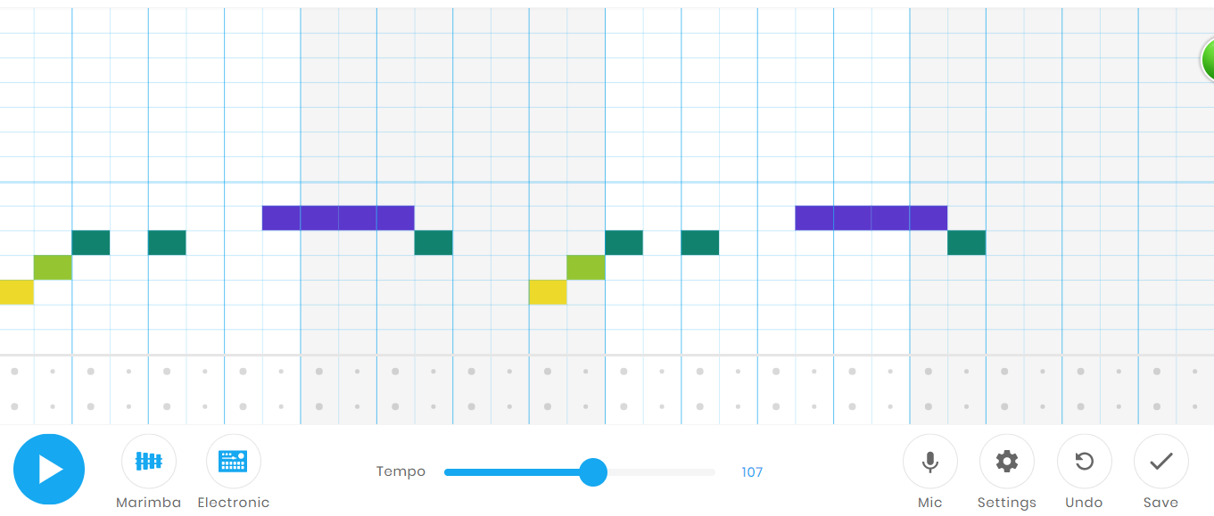

Una vez copiada le agregamos un ritmo que queramos y listo.

<https://musiclab.chromeexperiments.com/Song-Maker/song/6239803789017088>

También podemos crear otras melodías. ¡Suerte!

Les dejo un video para que adivinen unos temas musicales que escondí.

<https://www.youtube.com/watch?v=MtSFPmHmZaU>

Saludos Profe Gastón